**Câu 1: Trình bày khái niệm chung về TMĐT**

Thương mại điện tử là hình thức mua bán hàng hóa và dịch vụ thông qua mạng máy tính tòan cầu. Thương mại điện tử theo nghĩa rộng được định nghĩa trong Luật mẫu về Thương mại điệ n tử của Ủy ban Liên Hợp quốc về Luật Thương mại Quốc tế (UNCITRAL):

“Thuật ngữ Thương mại cần được diễn giải theo nghĩa rộng để bao quát các vấn đề phát sinh từ mọi quan hệ mang tính chất thương mại dù có hay không có hợp đồng. Các quan hệ mang tính thương mại bao gồm các giao dịch sau đây: bất cứ giao dịch nào về thương mại nào về cun g cấp hoặc trao đổi hàng hóa hoặc dịch vụ; thỏa thuận phân phối; đại diện hoặc đại lý thương mại, ủy thác hoa hồng; cho thuê dài hạn; xây dựng các công trình; tư vấn; kỹ thuật công trình; đầu tư; cấp vốn; ngân hàng; bảo hiểm; thỏa thuận khai thác hoặc tô nhượng; liên doanh các hình thức khác về hợp tác công nghiệp hoặc kinh doanh; chuyên chở hàng hóa hay hành khách bằng đường biển, đường không, đường sắt hoặc đường bộ.”

Như vậy, có thể thấy rằng phạm vi của Thương mại điện tử rất rộng, bao quát hầu hết các lĩnh vực hoạt động kinh tế, việc mua bán hàng hóa và dịch vụ chỉ là một trong hàng ngàn lĩnh vực áp dụng của Thương mại điện tử. Theo nghĩa hẹp thương mại điện tử chỉ gồm các hoạt động thương mại đư ợc tiến hành trên mạng máy tính mở như Internet. Trên thực tế, chính các hoạt động thương mại thông qua mạng Internet đã làm phát sinh thuật ngữ Thương mại điện tử.

Thương mại điện tử gồm các hoạt động mua bán hàng hóa và dịch vụ qua phương tiện điện tử, giao nhận các nội dung kỹ thuật số trên mạng, chuyển tiền điện tử, mua bán cổ phiếu điện tử, vận đơn điện tử, đấu giá thương mại, hợp tác thiết kế, tài nguyên mạng, mua sắm công cộng, tiếp thị trực tuyến tới người tiêu dùng và các dịch vụ sau bán hàng.

Thương mại điện tử được thực hiện đối với cả thương mại hàng hóa (ví dụ như hàng tiêu dùng, các thiết bị y tế chuyên dụng) và thương mại dịch vụ (ví dụ như dịch vụ cung cấp thông tin, dịch vụ pháp lý, tài chính); các hoạt động truyền thống (như chăm sóc sức khỏe, giáo dục ) và các hoạt động mới (ví dụ như siêu thị ảo). Thương mại điện tử đang trở thành một cuộc cách mạng làm thay đổi cách thức mua sắm của con người.

**Câu 2: Trình bày các đặc trưng của TMĐT**

1: Các bên tiến hành giao dịch trong thương mại điện tử không tiếp xúc trực tiếp với nhau và không đòi hỏi phải biết nhau từ trước.

Trong Thương mại truyền thống, các bên thương gặp gỡ nhau trực tiếp để tiến hành giao dịch. Các giao dịch được thực hiện chủ yếu theo nguyên tắc vât lý như chuyển tiền, séc hóa đơn, vận đơn, gửi báo cáo. Tuy nhiên, việc sử dụng các phương tiện điện tử trong thương mại truyền thống chỉ để chuyển tải thông tin một cách trực tiếp giữa hai đối tác của cùng một giao dịch.

Thương mại điện tử cho phép mọi người cùng tham gia từ các vùng xa xôi hẻo lánh đến các khu vực đô thị lớn, tạo điều kiện cho tất cả mọi người ở khắp mọi nơi đều có cơ hội ngang nhau tham gia vào thị trường giao dịch toàn cầu và không đòi hỏi nhất thiết phải có mối quen biết với nhau.

2: Các giao dịch thương mại truyền thống được thực hiện với sự tồn tại của khái niệm biên giới quốc gia, còn thươ ng mại điện tử được thực hiện trong một thị trường không có biên giới (thị trường thống nhất toàn cầu). Thương mại điện tử trực tiếp tác động tới môi trường cạnh tranh toàn cầu.

Thương mại điện tử càng phát triển, thì máy tính cá nhân trở thành cửa sổ cho doanh nghiệp hướng ra thị trường tr ên khắp thế giới. Với thương mại điện tử, một doanh nhân dù mới thành lập đã có thể kinh doanh ở Nhật Bản, Đức và Chilê ..., mà không hề phải bước ra khỏi nhà, một công việc trước kia phải mất nhiều năm.

3: Trong hoạt động giao dịch thương mại điện tử đều có sự tham ra của ít nhất ba chủ thể, trong đó có một bên không thể thiếu được là người cung cấp dịch vụ mạng, các cơ quan chứng thực.

Trong Thương mại điện tử, ngoài các chủ thể tham gia quan hệ giao dịch giống như giao dịch thương mại truyền thống đã xuất hiện một bên thứ ba đó là nhà cung cấp dịch vụ mạng, các cơ quan chứng thực… là những người tạo môi trường cho các giao dịch thương mại điện tử. Nhà cung cấp dịch vụ mạng và cơ quan chứng thực có nhiệm vụ chuyển đi, lưu giữ các thông tin giữa các bên tham gia giao dịch thương mại điện tử, đồng thời họ cũng xác nhận độ tin cậy của các thông tin trong giao dịch thương mại điện tử.

4: Đối với thương mại truyền thống thì mạng lưới thông tin chỉ là phương tiện để trao đổi dữ liệu, còn đối với thương mại điện tử thì mạng lưới thông tin chính là thị trường.

Thông qua Thương mại điện tử, nhiều loại hình kinh doanh mới được hình thành. Ví dụ: các dịch vụ gia tăng giá trị trên mạng máy tính hình thành nên các nhà trung gian ảo là các dịch vụ môi giới cho giới kinh doanh và tiêu dùng; các siêu thị ảo được hình thành để cung cấp hàng hóa và dịch vụ trên mạng máy tính.

Các trang Web khá nổi tiếng như Yahoo! America Online hay Google đóng vai trò quan trọng cung cấp thông tin trên mạng. Các trang Web này đã trở thành các “khu chợ” khổng lồ trên Internet. Với mỗi lần nhấn chuột, khách hàng có khả năng truy cập vào hàng ngàn cửa hàng ảo khác nhau và tỷ lệ khách hàng vào hàng ngàn các cửa hàng ảo khác nhau và tỷ lệ khách hàng vào thăm rồi mua hàng là rất cao. Người tiêu dùng đã bắt đầu mua trên mạng một số các loại hàng trước đây được coi là khó bán trên mạng. Nhiều người sẵn sàng trả thêm một chút tiền còn hơn là phải đi tới tận cửa hàng. Một số công ty đã mời khách may đo quần áo trên mạng, tức là khách hàng chọn kiểu, gửi số đo theo hướng dẫn tới cửa hàng (qua Internet) rồi sau một thời gian nhất định nhận được bộ quần áo theo đúng yêu cầu của mình. Điều tưởng như không thể thực hiện được này cũng có rất nhiều người hưởng ứng.

Các chủ cửa hàng thông thường ngày nay cũng đang đua nhau đưa thông tin lên Web để tiến tới khai thác m ảng thị trường rộng lớn trên Web bằng cách mở cửa hàng ảo.

**Câu 3: Những lợi ích của TMĐT**

**Thu thập được nhiều thông tin**

TMĐT giúp người ta tham gia thu được nhiều thông tin về thị trường, đối tác, giảm chi phí tiếp thị và giao dịch, rút ngắn thời gian sản xuất, tạo dựng và củng cố quan hệ bạn hàng. Các doanh nghiệp nắm được thông tin phong phú về kinh tế thị trường, nhờ đó có thể xây dựng được chiến lược sản xuất và kinh doanh thích hợp với xu thế phát triển của thị trường trong nước, khu vực và quốc tế. Điều này đặc biệt có ý nghĩa đối với các doanh nghiệp vừa và nhỏ, hiện nay đang được nhiều nước quan tâm, coi là một trong những động lực phát triển kinh tế.

**Giảm chi phí sản xuất**

TMĐT giúp giảm chi phí sản xuất, trước hết là chi phí văn phòng. Các văn phòng không giấy tờ (paperless office) chiếm diện tích nhỏ hơn rất nhiều, chi phí tìm kiếm chuyển giao tài liệu giảm nhiều lần (trong đó khâu in ấn hầu như được bỏ hẳn); theo số liệu của hãng General Electricity của Mỹ, tiết kiệm trên hướng này đạt tới 30%. Điều quan trọng hơn, với góc độ chiến lược, là các nhân viên có năng lực được giải phóng khỏi nhiều công đoạn sự vụ có thể tập trung vào nghiên cứu phát triển, sẽ đưa đến những lợi ích to lớn lâu dài.

**Giảm chi phí bán hàng, tiếp thị và giao dịch**

TMĐT giúp giảm thấp chi bán hàng và chi phí tiế p thị. Bằng phương tiện Internet/Web, một nhân viên bán hàng có thể giao dịch được với rấ t nhiều khách hàng, catalogue điện tử (electronic catalogue) trên Web phong phú hơn nhi ều và thường xuyên cập nhật so với catalogue in ấn chỉ có khuôn khổ giới hạn và luôn luôn lỗi thời. Theo số liệu của hãng máy bay Boeing của Mỹ, đã có tới 50% khách hàng đặt mua 9% phụ tùng qua Internet (và nhiều các đơn hàng về lao vụ kỹ thuật), và mỗi ngày giảm bán được 600 cuộc gọi điện thoại.

TMĐT qua Internet/Web giúp người tiêu thụ và các doanh nghiệp giảm đáng kể thời gian và chi phí giao dịch (giao dịch được hiểu là từ quá trình quảng cáo, tiếp xúc ban đầu, giao dịch đặt hàn g, giao dịch thanh toán). Thời gian giao dịch qua Internet chỉ bằng 7% thời gian giao dịch qua Fax, và bằng khoảng 0.5 phần nghìn thời gian giao dịch qua bưu điện chuyển phát nhanh, chi phí thanh toán điện tử qua Internet chỉ bằng từ 10% đến 20% chi phí thanh toán theo lối thông thường.

Tổng hợp tất cả các lợi ích trên, chu trình sản xuất (cycle time) được rút ngắn, nhờ đó sản phẩm mới xuất hiện nhanh và hoàn thiện hơn.

**Xây dựng quan hệ với đối tác**

TMĐT tạo điều kiện cho việc thiết lập và củng cố mối quan hệ giữa các thành viên tham gia vào quá trình thương mại: thông q ua mạng (Internet/ Web) các thành viên tham gia (người tiêu thụ, doanh nghiệp, các cơ quan Chính ph ủ...) có thể giao tiếp trực tiếp (liên lạc “ trực tuyến”) và liên tục với nhau, có cảm giác như không có khoảng cách về địa lý và thời gian nữa; nhờ đó sự hợp tác và sự quản lý đều được tiến hành nhanh chóng một cách liên tục: các bạn hàng mới, các cơ hội kinh doanh mới được phát hiện nhanh chóng trên phạm vi toàn quốc, toàn khu vực, toàn thế giới, và có nhiều cơ hội để lựa chọn hơn.

**Tạo điều kiện sớm tiếp cận kinh tế trí thức**

Trước hết, TMĐT sẽ kích thích sự phát triển của ngành công nghệ thông tin tạo cơ sở cho phát triển kinh tế tri thức. Lợi ích này có một ý ng hĩa lớn đối với các nước đang phát triển: nếu không nhanh chóng tiếp cận nền kinh tế tri th ức thì sau khoảng một thập kỷ nữa, nước đang phát triển có thể bị bỏ rơi hoàn toàn. Khía cạnh lợi ích này mang tính chiến lược công nghệ và tính chính sách phát triển cần cho các nước công nghiệp hóa.

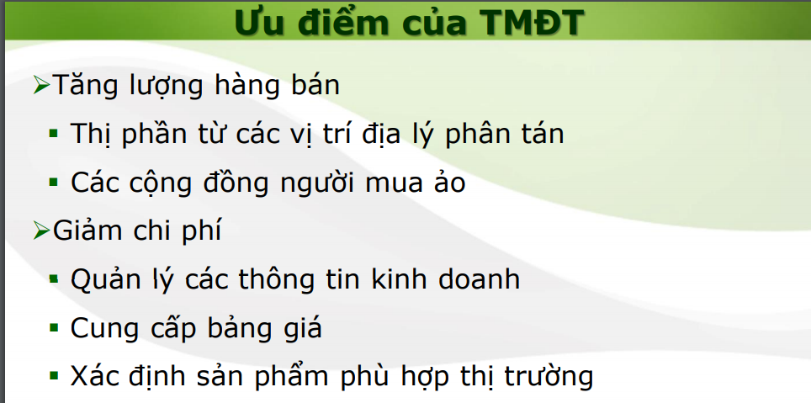

**Câu 4: Trình bày các hạn chế của TMĐT**

